**«Самообразование педагога»**

**ГККП «Детский сад №3 «Ертөстік» при акимате г.Кокшетау**

Учитель и воспитатель относятся к категории тех профессий, которые требуют постоянного самообразования и самосовершенствования. К примеру, никто не будет спорить с тем, что сегодняшние дети – совершенно другие, чем в прошлые десятилетия. Мы, понимая это, строим свою работу с ними по-иному, чем это делали учившие нас педагоги. И во всём остальном также стараемся идти в ногу со временем. Узнавая новое, делясь полезным опытом, творим, дерзаем, создаём. Учим других и учимся сами.

Развитие личности педагога неразрывно связано с его стремлением к самостоятельному обогащению своих знаний. Более того, сегодня самообразование - одна из важных форм системы непрерывного повышения квалификации педагогов.

Эффективность работы в конечном итоге определяется самостоятельной работой педагога, его самообразованием. Постоянная работа педагога над совершенствованием своего развития важна в силу специфики педагогической деятельности, направленной на развитие и воспитание ребёнка. Педагогу не обойтись без серьёзных знаний педагогических и психологических основ обучения и воспитания, без всесторонней информированности и компетентности в выдвигаемых жизнью и профессиональной деятельностью вопросах. Только путём самообразования и творческих поисков педагог придёт к своему мастерству. Именно поэтому постоянное стремление к самосовершенствованию должно стать потребностью каждого педагога дошкольного учреждения.

**Самообразование** – это целенаправленная работа педагога по расширению и углублению своих теоретических знаний, совершенствованию имеющихся и приобретению новых профессиональных навыков и умений в свете современных требований педагогической и психологической наук.

**Самообразование** — это самостоятельное приобретение знаний из различных источников с учетом интересов и склонностей каждого конкретного человека. Как процесс овладения знаниями, оно тесно связано с самовоспитанием и считается его составной частью. Само­образование помогает адаптироваться в меняющейся социальной и политической среде и вписаться в контекст происходящего.

Общество постоянно предъяв­ляет требования к системе обра­зования. Меняются приоритет­ные направления, принципы, формы и методы организации дошкольного воспитания. Разра­батываются новые программы, технологии с обновленным со­держанием, вариативностью форм проведения познавательных занятий, режимных момен­тов.

Воспитатель обязан своевре­менно знакомиться с новация­ми, пополнять профессиональ­ный потенциал, совершенство­вать педагогическое мастер­ство, применяя на практике новые образовательные техно­логии. В течение учебного года  углублённо заниматься проблемой, решение которой вызывает определённые затруднения или которая является предметом его особого интереса.

Самообразование педагога дошкольного учреждения многогранно и многопланово. Основными направлениями в системе самообразования педагогов дошкольного учреждения могут быть:

* Ознакомление с новыми нормативными документами по вопросам дошкольного воспитания;
* Изучение учебной и научно-методической литературы;
* Ознакомление с новыми достижениями педагогики, детской психологии, анатомии, физиологии;
* Изучение новых программ и педагогических технологий;
* Ознакомление с передовой практикой дошкольных учреждений;
* Повышение общекультурного уровня.

Что заставляет людей постоянно работать над собой, пополнять свои знания, занимаясь самообразованием? Наука, техника, производство развиваются и совершенствуются непрерывно. Ученые утверждают, что знания, которыми располагает человечество, удваиваются каждые 10 лет. Следовательно, знания, полученные ранее, могут устаревать. В современном мире отмечается заметное повышение социальной роли образования, которое становится главным ресурсом общества. Усиление интеллектуального потенциала, в основе которого заложен приоритет самоценности человека, способного к саморазвитию, — одна из важных задач образования.

Чтобы не отстать от времени, педагогу необходимо постоянно совер­шенствовать свои знания, овладевать прогрессивными педагогиче­скими технологиями воспитания и обучения и тем самым обеспечить возможность для своего развития. Система непрерывного повышения квалификации педагогов предполагает разные формы:

■    обучение на курсах (один раз в пять лет); и   самообразование;

■   участие в методической работе города, района, детского сада.

В период между обучением на курсах необходимо заниматься самообразованием, которое расширяет и углубляет знания, получен­ные на курсах, способствует осмыслению опыта на более высоком теоретическом уровне.

Темы для самообразо­вания могут подбираться с учетом индивидуального опыта и профессионально­го мастерства каждого вос­питателя. Они всегда свя­заны с прогнозируемым результатом (что мы хотим изменить) и направлены на достижение качествен­но новых результатов ра­боты. Поэтому организа­цию самообразования пе­дагогов необходимо делать гибкой, позволяющей при­общать каждого сотрудни­ка, активно включать всю работу по самообразова­нию в педагогический процесс детского сада, работу над выбранной методической темой. При этом очень важны последовательность действий и постепенность в решении задач. Можно объединить нескольких воспитателей в работе над темой, близкой к содержанию годовой задачи ДО. Если детский сад готовится к инновационной или экспериментальной ра­боте, то вопросы самообразования включаются в тематику экспери­ментальной деятельности.

Ежегодно к годовому плану составляется план самообразования педагогов, который может быть представлен в форме таблицы:

|  |  |  |  |
| --- | --- | --- | --- |
| № | Фамилия, имя, отчество | Тема самообразования | Форма и срок отчета |
|  |  |  |  |

**Методические рекомендации по самообразованию:**

1. Изучать специализирован­ную профессиональную литера­туру предпочтительно поэтапно по различным направлениям, т.е. выписывая, принципы дан­ной программы, методики. В тет­радь по самообразованию следу­ет записывать выходные данные изучаемой книги, указывая страницы с наиболее значимой информацией.

2. Анализируя прочитанное, нужно сравнить его с ранее изученным материалом, вы­явить сходство и различие си­стем.

3. Следует обсудить изученное с коллегами на педагогическом совещании. В ходе обсуждения могут выявиться неточности в осмыслении прочитанного, значит, следует скорректировать знания.

4.  Изученное следует внести в перспективный план на весь дошкольный период (от 3 до 7 лет).

5.  При использовании нова­ций необходимо приобрести или изготовить дидактические пособия согласно рекоменда­циям автора, продумать, отве­чают ли условия детского сада данным требованиям, а также уровню развития и потребно­стям детей данной возрастной группы и смогут ли педагоги реализовать предложения той или иной методики.

**Несколько советов занимающимся самообразованием:**

ВАЖНО, чтобы знания по какому-либо вопросу, приобретаемые из одного источника, дополнялись сведениями из другого документа. Это заставляет занимающегося сравнивать, анализировать, делать выводы и формировать свое собственное мнение по данному вопросу.

ВАЖНО научиться пользоваться библиотечными каталогами. Это сократит время поиска нужной литературы, так как многие карточки содержат краткую аннотацию или перечисление основных вопросов, раскрываемых в книге.

ВАЖНО уметь собирать, накапливать и хранить сведения, факты, выводы. Они пригодятся для выступления на семинарах, педагогических советах, участия в дискуссиях и т. д.

Реализуя дифференцированный подход в определении ведущих направлений профессионального развития педагогов, можно порекомендовать следующую тематику самообразования соответственно опыту и педагогическому стажу.

**Для молодых специалистов:**

Осознание ценностей личностно-ориентированной модели воспитания, обучения и развития;

Формирование основ педагогического мастерства;

Развитие умений и конструктивных способностей.

**Для воспитателей, работающих свыше 5 лет:**

Овладение способами проектирования воспитательно-образовательного процесса с целью повышения его эффективности и качества в условиях вариативного образования;

Формирование умения анализировать научно-методическую литературу, применение полученных знаний на практике, активизация творческих способностей.

**Для опытных, творчески-работающих воспитателей:**

Развитие способностей к перепроектированию собственной деятельности в контексте тенденций развития психолого-педагогической науки и социального заказа общества;

Проявление творческого потенциала педагога;

Пропаганда своих достижений;

Развитие исследовательской деятельности.

Для педагогов без специального образования:

Овладение методикой работы с детьми;

Адаптация к педагогической деятельности.

**Тематикой самообразования также может быть:**

одна из годовых задач ДО;

проблема, которая вызывает у педагога затруднение;

пополнение знаний по уже имеющемуся опыту;

**Как выглядит план самообразования воспитателя?**

План работы по самообразованию, или План профессионального роста выглядит следующим образом:

**Форма Индивидуальный план работы по самообразованию.**

__________________________

(Ф.И.О. педагога)

__________________________

(специальность)

__________________________

(образование)

__________________________

(стаж педагогической работы)

__________________________

(квалификационная категория)

__________________________

(курсы повышения квалификации)

__________________________

(дата начала работы над темой)

__________________________

(предполагаемая дата окончания работы)

Тема: «__________________________________________________________________________________».

Цель: «__________________________________________________________________________________».

Задачи:

* Повысить собственный уровень знаний путём… (изучения необходимой литературы, посещения МО, самообразования…);
* Разработать перспективный план работы с детьми;
* Подготовить диагностику на начало и конец учебного года;
* Организовать работу кружка, создать рабочую учебную программу;
* Оформить в группе центр активности (или мини-центр) «________________________________»;
* Подготовить (провести) консультацию для педагогов на тему: «___________________________»; выступление на педагогическом совете №… по теме: «_____________________________________»;
* Подготовить (принять участие) в семинаре «___________________________________________»;
* Подготовить материал (провести) мастер-класс для педагогов по теме: «__________________________________________________________________________________»;

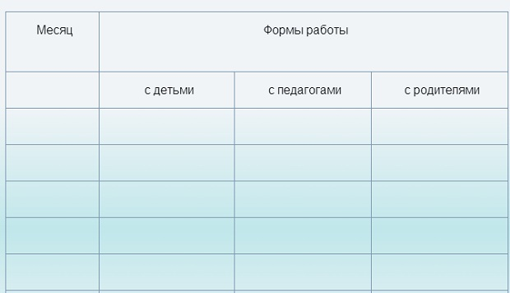

**Практические выходы:**

1. Коллективный просмотр непосредственно образовательной деятельности. Тема: «_______________________________________________________________________________________»;

2. Подготовка (принятие участия, проведение) семинара. Тема: «_______________________________________________________________________________________»;

3. Проведение мастер-классов для педагогов. Тема: «_______________________________________________________________________________________»;

4. Оформление папки-передвижки. Тема: «_______________________________________________________________________________________»;

5. Выставка работ. Тема: «_________________________________________________________________»;

6. Оформление сборника консультаций для родителей. Тема: «_______________________________________________________________________________________»;

7. Проект. Тема: «_________________________________________________________________________»;

8. Отчёт о проделанной работе за учебный год.

**Литература:**

Автор, название, год издания, издательство.

**Перспективный план самообразования педагога:**

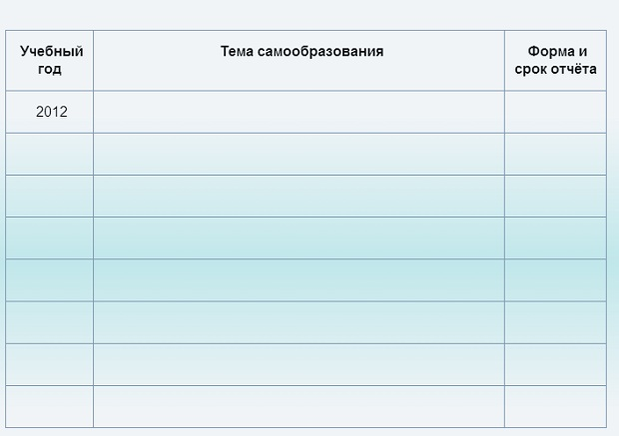

**Выводы:**

## Формы представления результатов самообразования:

* Доклад на педсовете, сообщение на педсовете.
* Консультация, консультация-практикум, семинар-практикум.
* Коллективный просмотр.
* Творческий отчет.
* Проведение мероприятий, развлечений.
* Наглядно-иллюстративный материал.
* Консультация для родителей, сообщение на родительском собрании.